103年度宜蘭縣立興中國民中學

採行節能減廢概念，建構或修繕校園場所與設施，營造在地多樣性校園生態空間。

1. 廣植綠色植物，豐富校園生態

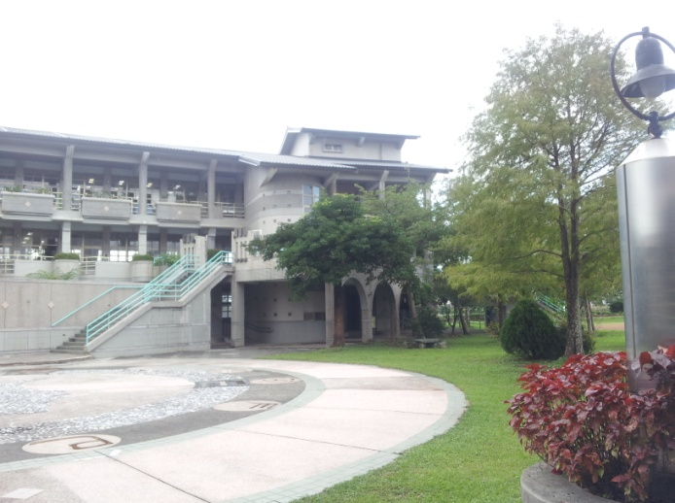 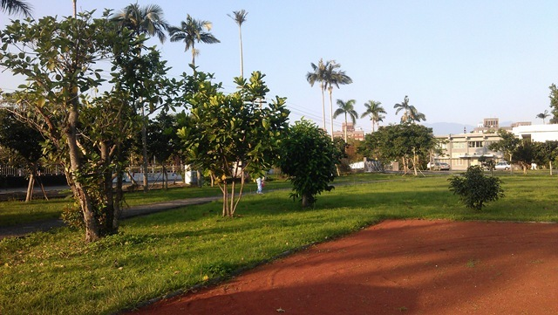

1. 使用紅土跑道，透水性佳，同時不破壞原本生態，讓校園可以維持多樣性生態

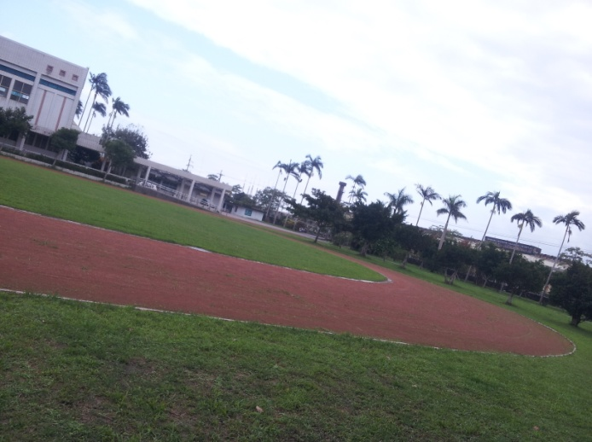

1. 提供公用腳踏車供學校同仁使用，推行環保意識

